ДИДАКТИЧЕСКИЕ ИГРЫ И ПОСОБИЯ ДЛЯ РАЗВИТИЯ чувственного опыта ДЕТЕЙ РАННЕГО ВОЗРАСТА
Ведущим средством развития чувственного опыта и сенсорного восприятия являются дидактические игры и пособия. Только при определенной системе использования дидактических игр можно добиться сенсорного развития. Важной составляющей сенсорного развития в условиях ДОУ является усвоение детьми сенсорных эталонов - исторически сложившихся, общепринятых образцов внешних свойств предметов. Усвоение сенсорных эталонов в раннем возрасте, несомненно, имеет важное значение, так как они отражают внешние свойства и признаки предметов.
Хочется отметить, что в настоящее время на прилавках магазинов не всегда удается приобрести дидактический материал, отвечающий педагогическим задачам сенсорного и чувственного развития детей дошкольного возраста. В связи с этим, хотелось поделиться с коллегами опытом создания дидактических игр и пособий сделанных своими руками, преимущественно из бросового материала.
Дидактический материал подобран с учётом следующих принципов:
доступность, соответствие возрасту, эстетическая привлекательность, многофункциональность, трансформируемость, безопасность.
Сначала представлены игры направленные на усвоение сенсорного эталона «Цвет». Цель этих пособий направлена на формирование и закрепление знаний дошкольников о цвете.
Д/игра «Накорми птенчика» изготовлена из пластиковых бутылок, обрезанные таким образом, чтоб похожи были на рот птичек, обклеенных самоклеющей пленкой и набором пробок от тех же бутылок по цвету.
«Накорми птенчика»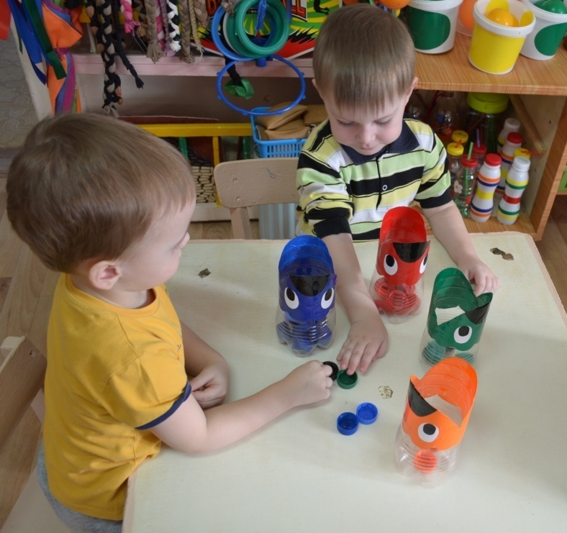
Д/игра «Цветок» сделан из ведерок из-под майонеза, скреплённых между собой стиплером и обклеенные разноцветной самоклейкой , и набором мячей диаметром 8 см. Ёще мы используем его для бросания в цель.
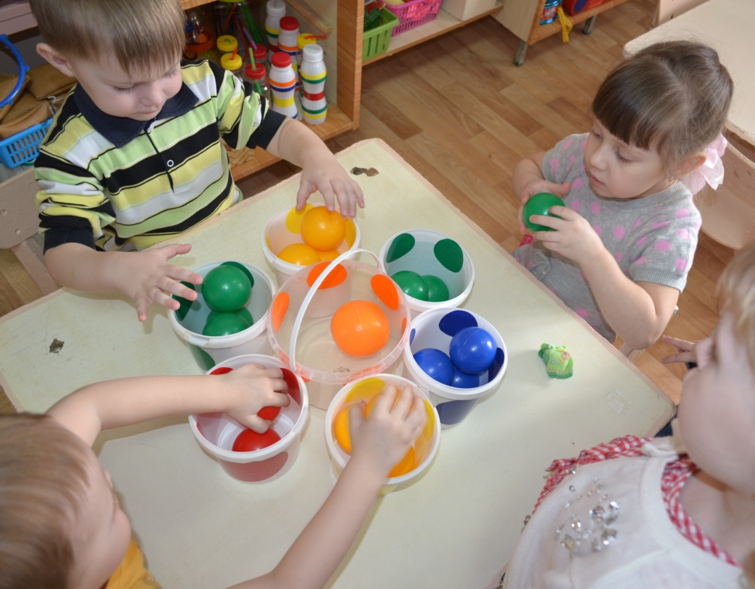
Д/игра «Вазочка с цветами» изготовлена из одноразовых стаканчиков разных по цвету.
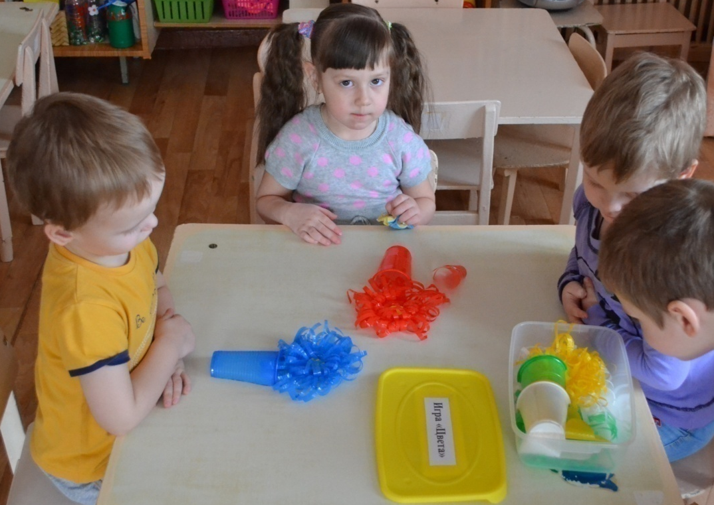
Игра «Веселые гномы» изготовлены из остатков сэндвича (пластиковые откосы), вырезанные из самоклеющей бумаги гномы. К каждому из их приделаны ведерки из под майонеза. Подобраны разные игрушки, формы по цвету.
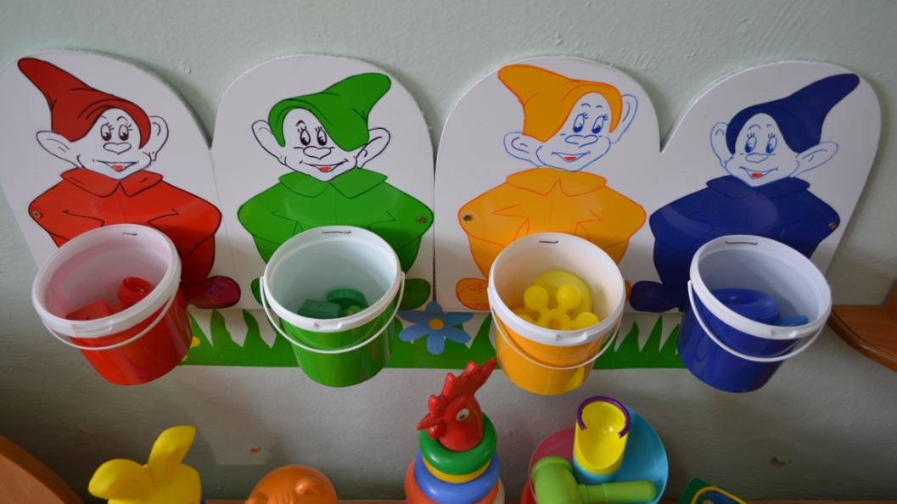

Из бутылок из-под молока, йогурта и половинок шаров разных размеров сделана игра «Мухоморчики».
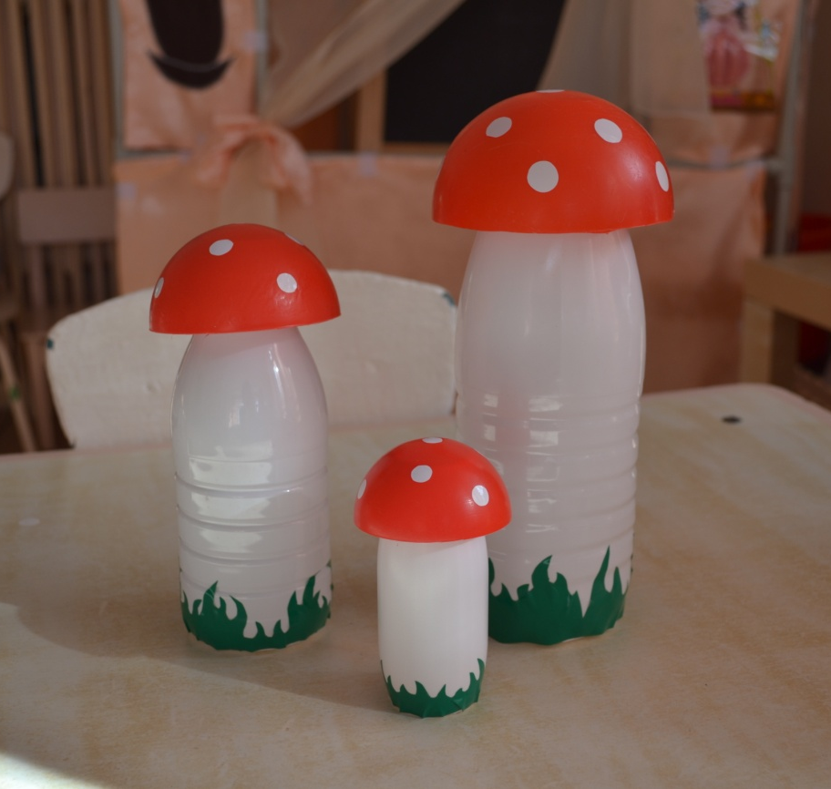
Чтоб не пропали остатки половинок шаров и остатки разноцветных лент изготовлена игра «По дорожке».
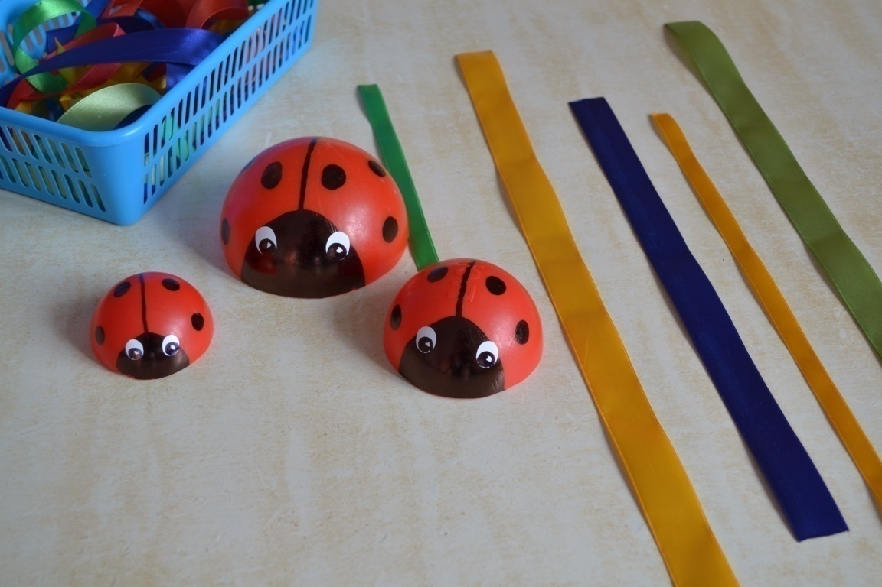
Чтоб у детей развивались тактильные ощущения, были сделана такая игра как «Конфета с сюрпризом». Изготовлена она из подарочной упаковки из-под вина, обтянутой обрезанных колготок.

«Чудесный мешочек» связан крючком, в котором помещены крышки от гуаши, внутри которых, приклеен разный на ощупь материал (дерматин, паралон, мех и т.д.). Цель: найти на ощупь две одинаковые пробки.
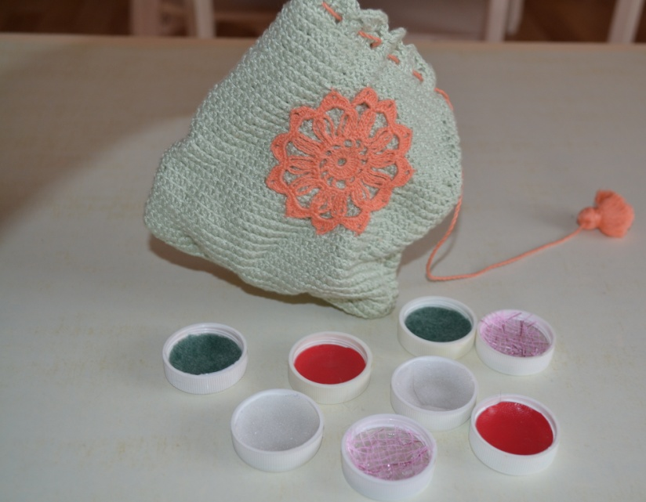

Игра»Веселый паучок» направлена на развитие моторики руки и усвоение сенсорного эталона «Цвет». Сделана она из пластикового ведерка, например из-под шашлыка. На крышке из самоклейки приклеен паучок и, с помощью нагретого гвоздя, сделаны дырки для шнуровки. В самом ведре сделаны отверстия, впоследствии к ним приклеены горлышки из пластиковых бутылок с цветными пробками.
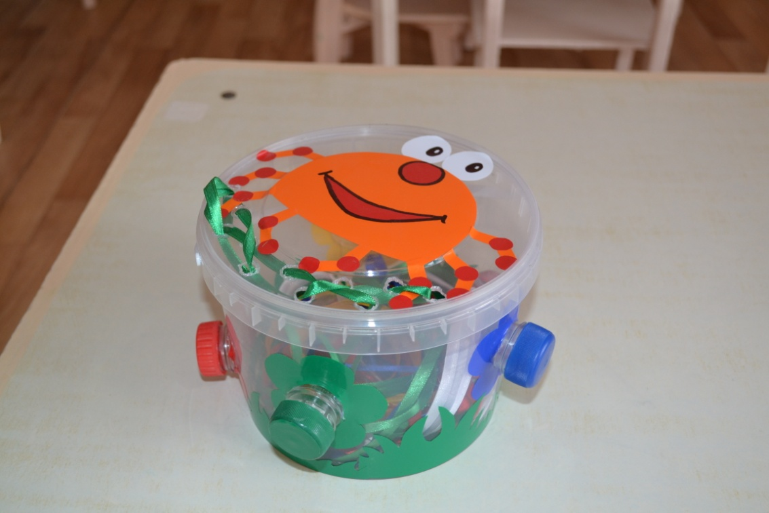
Развивают моторику руки пособия «Божьи коровки» и «Едет клоун на машине»

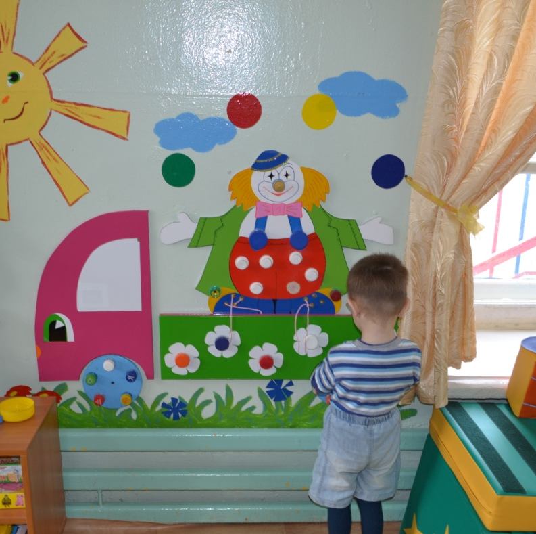
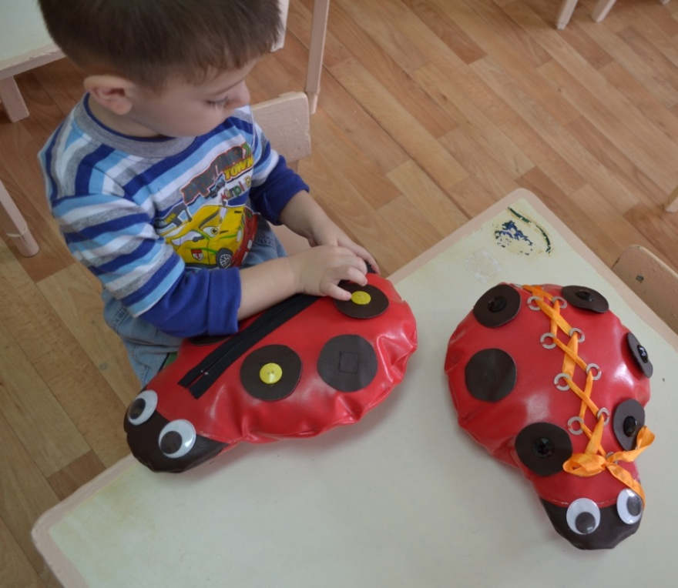
Дидактическое панно «Положи морковку в свое окошечко» направленно на усвоение эталонов цвет и форма.
